РЕПУБЛИКА СРБИЈА
НАРОДНА СКУПШТИНА

Извештај о раду
Одељења за односе са јавношћу
за период од 11.јуна 2008.године до 13.марта 2012.године

Београд, мај 2012.године
У периоду од 11.јуна 2008.године до 13.марта 2012.године Одељење за односе с јавношћу урадило је укупно 3.086 најава догађаја, саопштења за јавност и извештаја о раду Народне скупштине и њених радних тела.

Пропраћено је свих 98 седница Народне скупштине тј. свих 518 дана заседања и израђено је укупно 518 извештаја.

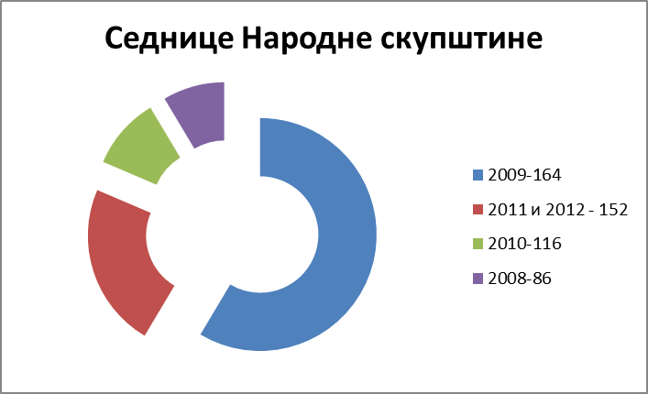
Слика 1 – број извештаја са седница Народне скупштине по годинама

Пропраћене су такође и све седнице одбора Народне скупштине одржане у овом периоду, тако да је израђено укупно 1.289 извештаја са седница радних тела и то: 1.271 извештај са седница oдбора, 14 извештаја са седница Радне групе за права детета и 4 извештаја седница Комисије за контролу извршења кривичних санкција.

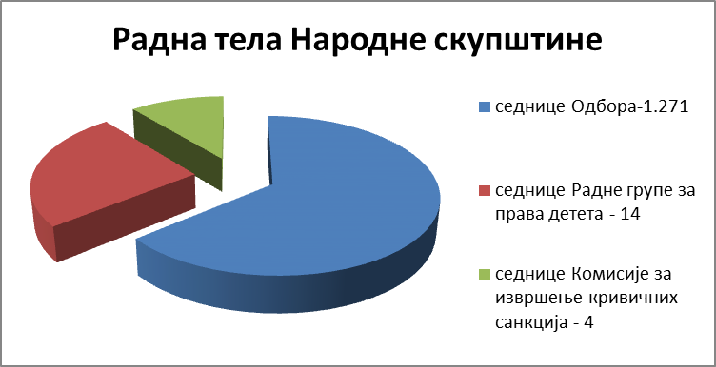
Слика 2 – број извештаја са седница радних тела Народне скупштине
Одељење је пропратило и све одржане округле столове и јавна слушања, са којих се израђено 39 извештаја. Урађено је 200 саопштења за јавност, пропраћено је 200 различитих догађаја на којима су учествовали народни посланици, а израђено је и 140 извештаја о међупарламентарној активности Народне скупштине. За потребе Кабинета председника Народне скупштине, Одељење је израдило 160 текстова.

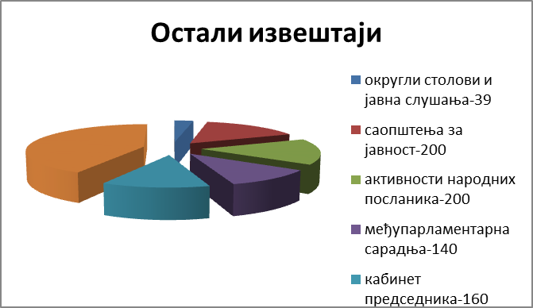

Слика 3 – број текстова са осталих догађаја

Такође, Одељење је најавило и организовало сваку конференцију за новинаре народних посланика у четворогодишњем периоду.

У истом периоду у Одељењу је преведено 3.046 текстова на енглески језик (сви текстови Одељења и 660 текстова Кабинета председника), за потребе објављивања на интернет страници Народне скупштине, као и Информатор о раду, са сваком изменом насталом у четворогодишњем периоду.

седнице Народне скупштине | 518
седнице радних тела | 1.289
округли столови и јавна слушања | 39
саопштења за јавност | 200
активности народних посланика | 200
међупарламентарна сарадња | 140
кабинет председника Народне скупштине | 660

Слика 4 – број преведених тесктова за интернет страницу Народне скупштине
Одељење је активно учествовало у реализацији више пројеката Службе Народне скупштине, као и у радним групама и комисијама формираним одлукама генералног секретара:

- Радна група за израду Вишегодишњег плана развоја Службе (2011-2015.година) и годишњег плана рада Службе Народне скупштине за 2011.годину;
- Радна група за израду Вишегодишњег плана развоја комуникација Службе Народне скупштине (2011-2015.година);
- Радна група за израду нове интернет странице Народне скупштине;
- Радна група за израду предлога акта о акредитацији и условима за рад представника средстава јавног информисања у Народној скупштини;
- Радна група за успостављање система интерне контроле у Служби Народне скупштине;
- Комисија за набавку услуга ТВ преноса и радијског снимања и извештавања из објеката Народне скупштине;
- Радна група за израду речника парламентарних појмова;
- Радна група за израду Водича за народне посланике;
- Радна група за оптимизацију интернет странице Републичке изборне комисије.

Одељење је иницирало и реализовало увођење електорнских огласних табли у зградама Народне скупштине, ради побољшања интерне комуникације.

Од формирања актуелног сазива Републичке изборне комисије до 13.марта 2012.године, Одељење је пропратило и израдило извештаје са 131 седнице Комисије.

Запослени у Одељењу учествовали су на више од 36 семинара, курсева и обука ради професионалног усавршавања.

